武汉工商学院
实验报告
系：物联网系 专业：物联网工程 班级：20物联本一 课程名称：云计算技术
实验名称 | 实验二 HDFS分布式文件系统
学号 | 20423030 | 姓名 | 谢康
指导老师 | 王勇
实验目的 | - 理解HDFS在Hadoop体系结构中的角色。  - 熟练使用HDFS操作常用的Shell命令。  - 熟悉HDFS操作常用的Java API。
一、实验环境
操作系统:Ubuntu-16.04、Hadoop版本:2.6.0、JDK版本:1.8、IDE:Eclipse
二、实验内容及步骤
任务1：利用Hadoop提供的Shell命令完成任务：
- 向HDFS中上传任意文本文件，如果指定的文件在HDFS中已经存在，由用户指定是追加到原有文件末尾还是覆盖原有的文件
- 先到Hadoop主文件夹
cd /usr/local/hadoop
- 启动Hadoop服务
sbin/start-dfs.sh
sbin/start-yarn.sh
- 创建两个任意文本文件用于实验
echo "hello world" > local.txt
echo "hello hadoop" >text.txt
- 检查文件是否存在
hadoop fs -test -e text.txt
echo $?
- 上传本地文件到HDFS系统(上传之后再执行一遍上一步,如果是第一次做HDFS操作第一次做这一步会出错，可以直接做一次hadoop fs -appendToFile local.txt text.txt就能解决)
hadoop fs -put text.txt
- 追加到文件末尾的指令
hadoop fs -appendToFile local.txt text.txt
- 查看HDFS文件的内容
hadoop fs -cat text.txt
- 覆盖原有文件的指令(覆盖之后再执行一遍上一步)
hadoop fs -copyFromLocal -f local.txt text.txt
- 以上步骤也可以用如下命令实现
if $(hadoop fs -test -e text.txt);
then $(hadoop fs -appendToFile local.txt text.txt);
else $(hadoop fs -copyFromLocal -f local.txt text.txt);
fi
- 测试结果：
- 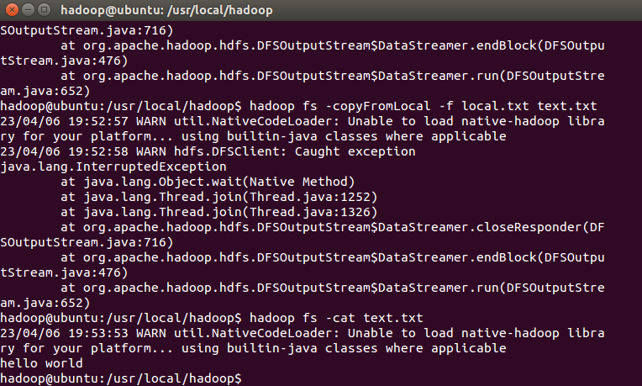从HDFS中下载指定文件，如果本地文件与要下载的文件名称相同，则自动对下载的文件重命名。
if $(hadoop fs -test -e /usr/local/hadoop/text.txt);
then $(hadoop fs -copyToLocal text.txt ./text.txt);
else $(hadoop fs -copyToLocal text.txt ./text2.txt);
fi
测试结果：
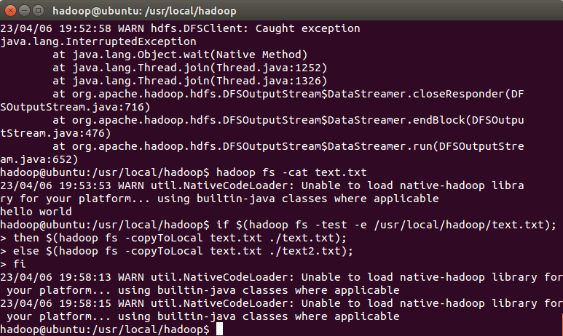
- 将HDFS中指定文件的内容输出到终端中。
hadoop fs -cat text.txt
测试结果：
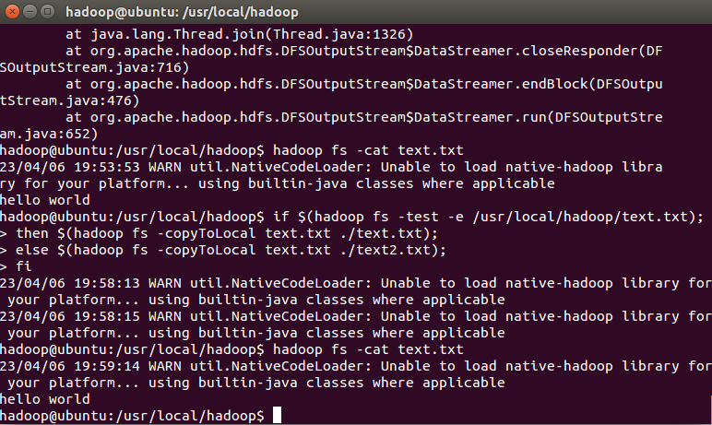
- 显示HDFS中指定的文件的读写权限、大小、创建时间、路径等信息。
hadoop fs -ls -h text.txt
测试结果：
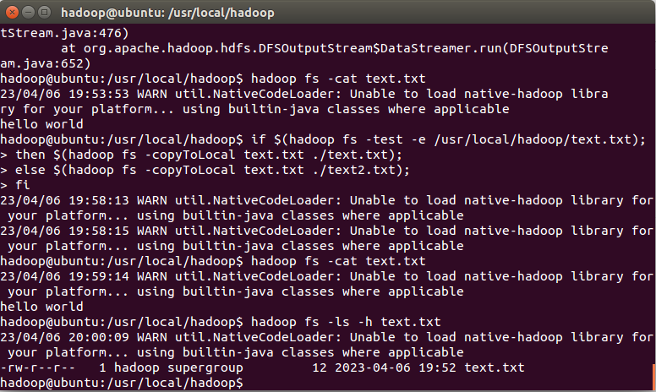

任务2：编程（java）实现任务1中第一条：
- Eclipse的使用
- 找到 File 菜单，选择 New -> Project
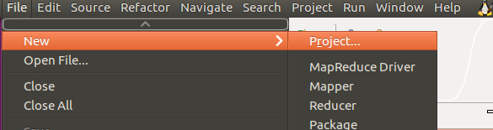
- 选择 Map/Reduce Project,然后Next
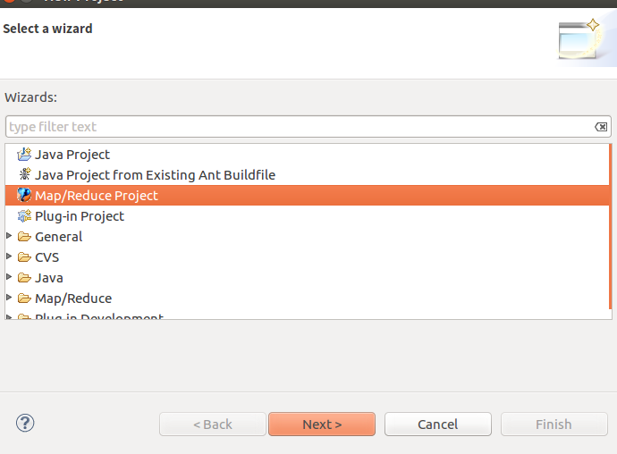
- 输入 Project name,然后Finish
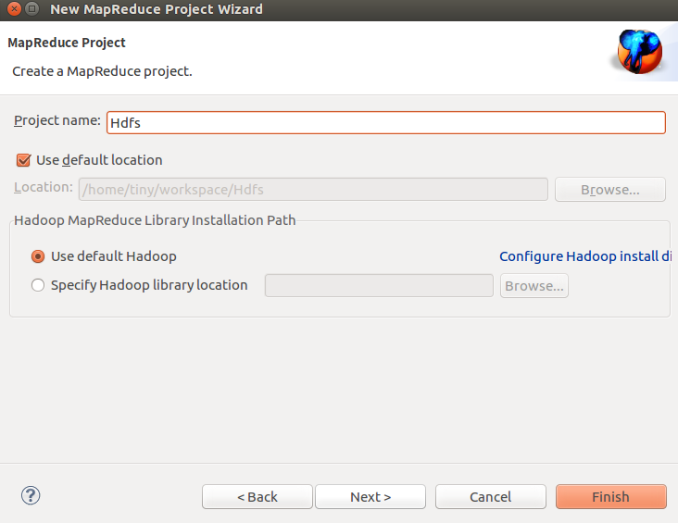
- 点开项目,找到 src 文件夹，右键选择 New -> Class
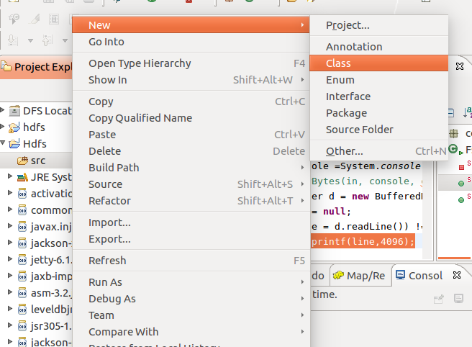
- 输入 Package 和 Name,然后Finish
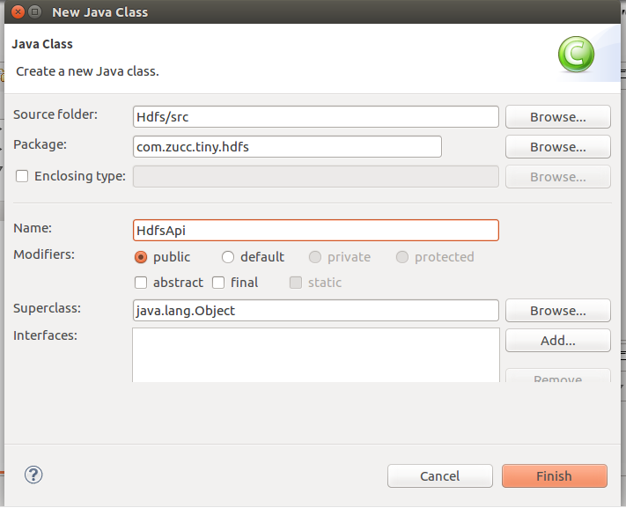
- 修改一下JRE
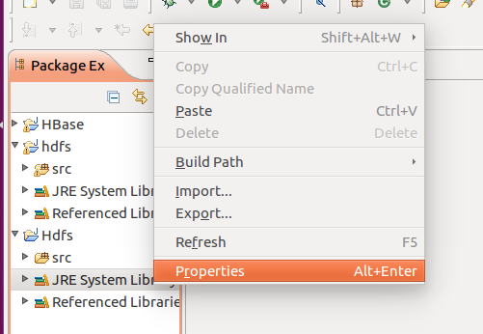
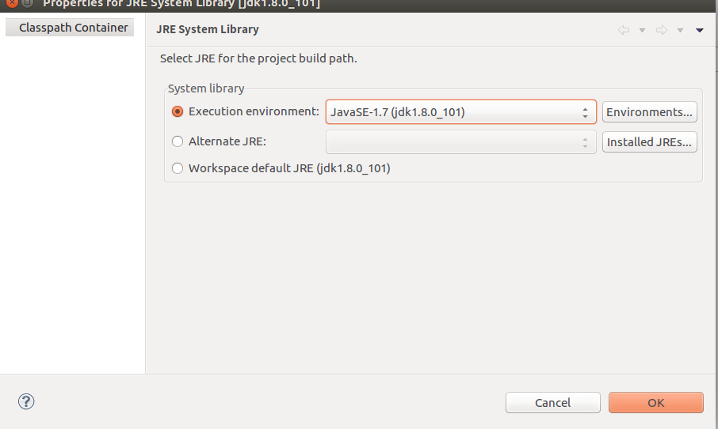
- 写好Java代码（给的代码里要修改HDFS和本地路径),右键选择 Run As -> Run on Hadoop,就可以在Console里看到结果了

- Java实现:
实验代码：
import org.apache.hadoop.conf.Configuration;
import org.apache.hadoop.fs.*;
import java.io.*;
import java.net.URI;
public class HdfsApi {
/**
*判断路径是否存在
*/
public static boolean test(Configuration conf,String path)throws IOException{
FileSystem fs = FileSystem.get(conf);
return fs.exists(new Path(path));
}
/**
*复制文件到指定路径
*若路径已存在，则进行覆盖
*/
public static void copyFromLocalFile(Configuration conf,String localFilePath, String remoteFilePath)throws IOException {
FileSystem fs = FileSystem.get(conf);
Path localPath = new Path(localFilePath);
Path remotePath = new Path(remoteFilePath);
/*fs.copyFromLocalFile第一个参数表示是否删除源文件，第二个参数表示是否覆盖*/
fs.copyFromLocalFile(false,true,localPath,remotePath);
fs.close();
}
public static void appendToFile(Configuration conf ,String localFilePath, String remoteFilePath)throws IOException{
FileSystem fs = FileSystem.get(conf);
Path remotePath = new Path(remoteFilePath);
/*创建一个文件读入流*/
FileInputStream in = new FileInputStream(localFilePath);
/*创建一个文件输出流，输出的内容将追加到文件末尾*/
FSDataOutputStream out = fs.append(remotePath);
/*读写文件内容*/
byte[] data = new byte[1024];
int read = -1;
while((read = in.read(data))>0) {
out.write(data,0,read);
}
out.close();
in.close();
fs.close();
}
/*
* 若文件存在，则进行删除
*/
public static void deleteFile(Configuration conf,String remoteFilePath) throws Exception {

FileSystem fs = FileSystem.get(conf);
// 指定要删除的文件路径
Path path = new Path(remoteFilePath);
// 删除文件
boolean deleted = fs.delete(path, true);
if (deleted) {
System.out.println(remoteFilePath + "删除成功！");
} else {
System.out.println(remoteFilePath + "删除失败！");
}
// 关闭 FileSystem 对象
fs.close();
}
/**
*主函数
*/
public static void main(String[] args) {
Configuration conf = new Configuration();
conf.set("fs.default.name", "hdfs://localhost:9000");
conf.set("fs.hdfs.impl","org.apache.hadoop.hdfs.DistributedFileSystem");
conf.set("dfs.client.block.write.replace-datanode-on-failure.policy","NEVER");
conf.set("dfs.client.block.write.repalce-datanode-on-failure.enable", "true");
String localFilePath = "/usr/local/hadoop/local.txt";//本地路径
String remoteFilePath = "/usr/local/hadoop/text.txt";//HDFS路径
//String choice = "append";//若文件存在则追加到文件末尾
//String choice = "overwrite";//若文件存在则覆盖
String choice = "delete";//若文件存在则删除
try {
/*判断文件是否存在*/
boolean fileExists = false;
if(HdfsApi.test(conf, remoteFilePath)) {
fileExists = true;
System.out.println(remoteFilePath + "已存在");
}else {
System.out.println(remoteFilePath + "不存在");
}
/*进行处理*/
if(!fileExists) {
//文件不存在，则上传
HdfsApi.copyFromLocalFile(conf, localFilePath, remoteFilePath);
System.out.println(localFilePath + "已上传至" + remoteFilePath);
}else if(choice.equals("overwrite")) {
//选择覆盖
HdfsApi.copyFromLocalFile(conf, localFilePath, remoteFilePath);
System.out.println(localFilePath + "已覆盖" + remoteFilePath);
}else if(choice.equals("append")) {
//选择追加
HdfsApi.appendToFile(conf, localFilePath, remoteFilePath);
System.out.println(localFilePath + "已追加至" + remoteFilePath);
}else if(choice.equals("delete")){
//选择删除
HdfsApi.deleteFile(conf,remoteFilePath);
}
}catch(Exception e) {
e.printStackTrace();
}
}
}
实验现象：
当choice选择“覆盖”时，第二次运行后现象如下：
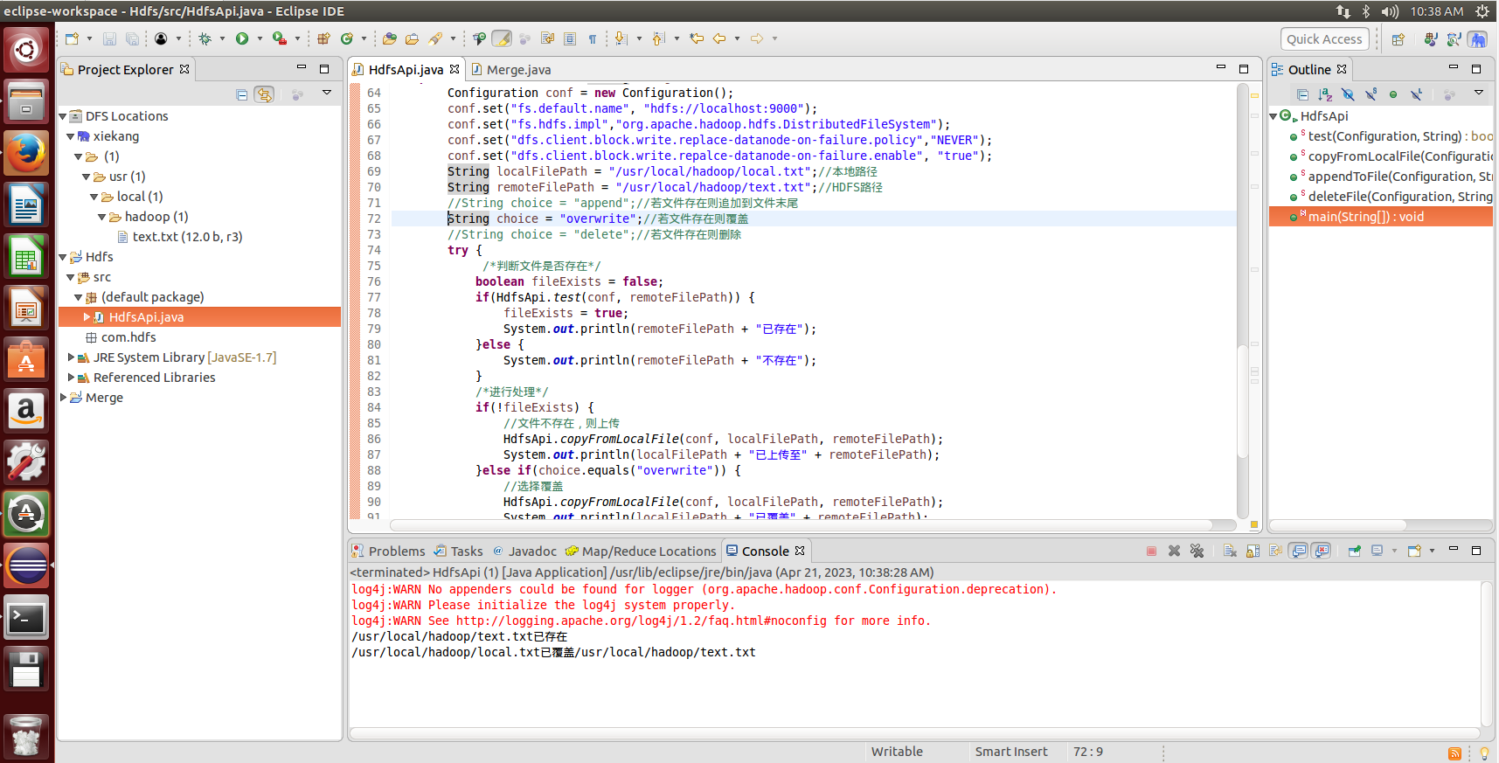
当choice选择“追加”时，第二次运行后现象如下：
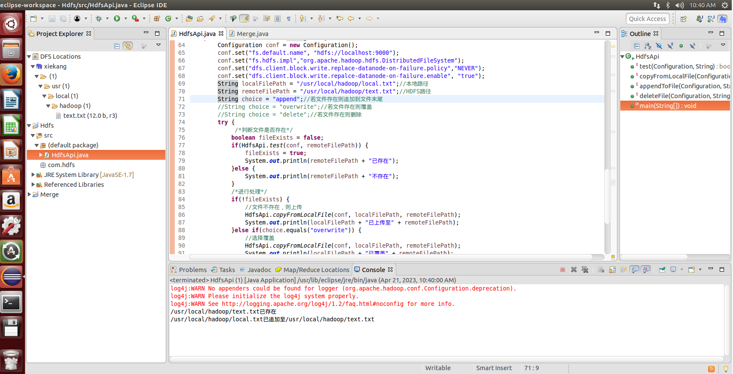
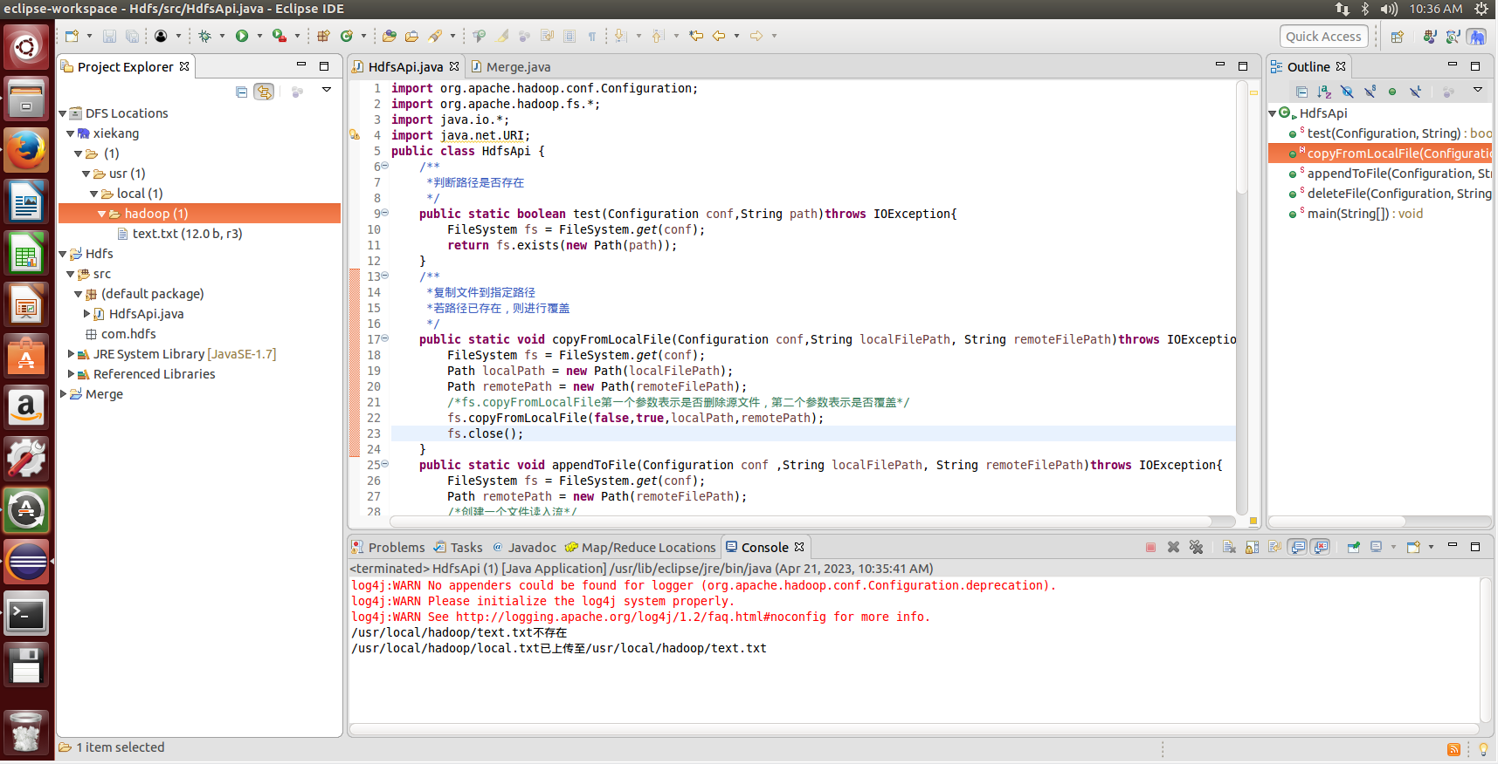
再次运行后：
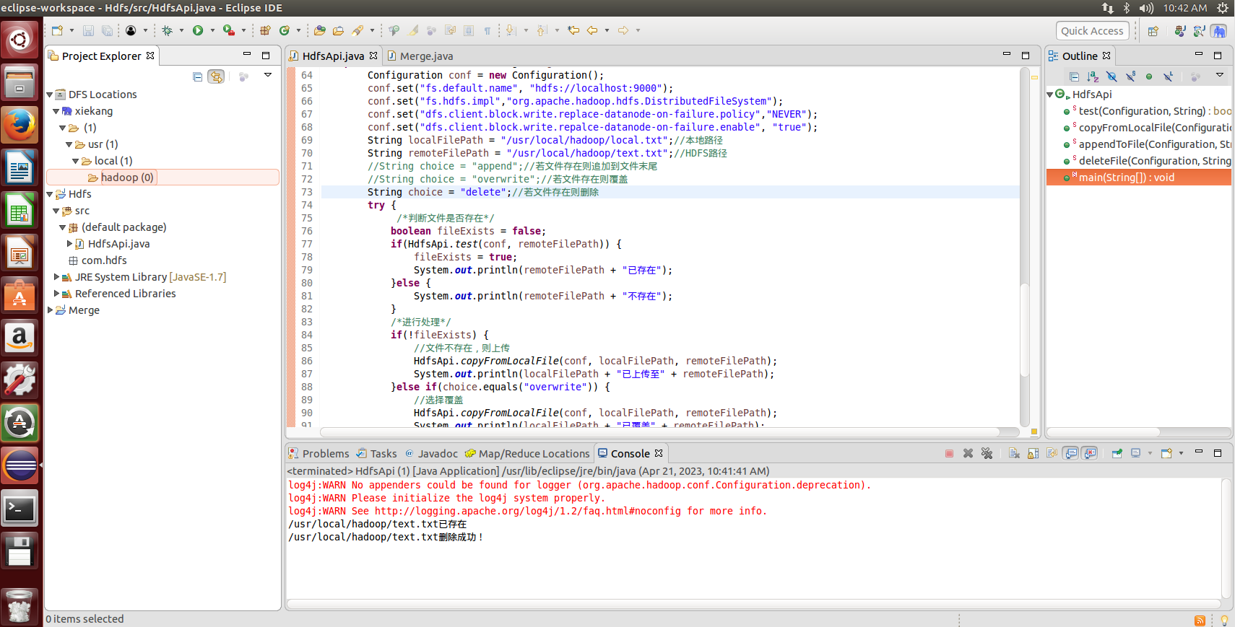

三、实验小结
本次Hadoop实验是我们学习大数据技术的重要一环，通过实践操作，让我更深入地了解了Hadoop分布式系统的搭建和运行原理，同时也锻炼了我们的耐心和动手能力。
在实验过程中，我们需要熟悉常用的Linux操作，例如cd命令、ls命令和mkdir命令等。这些命令对于Hadoop的安装和配置都有很大的帮助。在Hadoop的伪分布式安装过程中，我们遇到了许多问题，例如安装jdk、配置环境变量等问题都需要自己通过实践来解决，同时也让我更深入地了解了Hadoop的配置和工作原理。
通过这次实验，我更加深入地了解了Hadoop分布式系统的工作原理，并且也学会了如何使用Hadoop进行数据处理。同时，我也发现自己对于Linux系统还不够熟悉，在未来学习需要加强学习。

